

***Nombre del docente:* EVA FAVIOLA RUIZ PRADIS**

**Grupo: 1 D**

***Nombre de la alumna:***

**Alison Hernández vega #14**

***Nombre del trabajo:***

*¡TEORIAS!*

**Saltillo Coahuila Fecha: 19/3/2021**

**Planeación Y Evaluación De La Enseñanza Y El Aprendizaje**





**Licenciatura en Educación preescolar Ciclo escolar 2020 – 2021**

**ESCUELA NORMAL DE EDUCACIÓN PREESCOLAR**



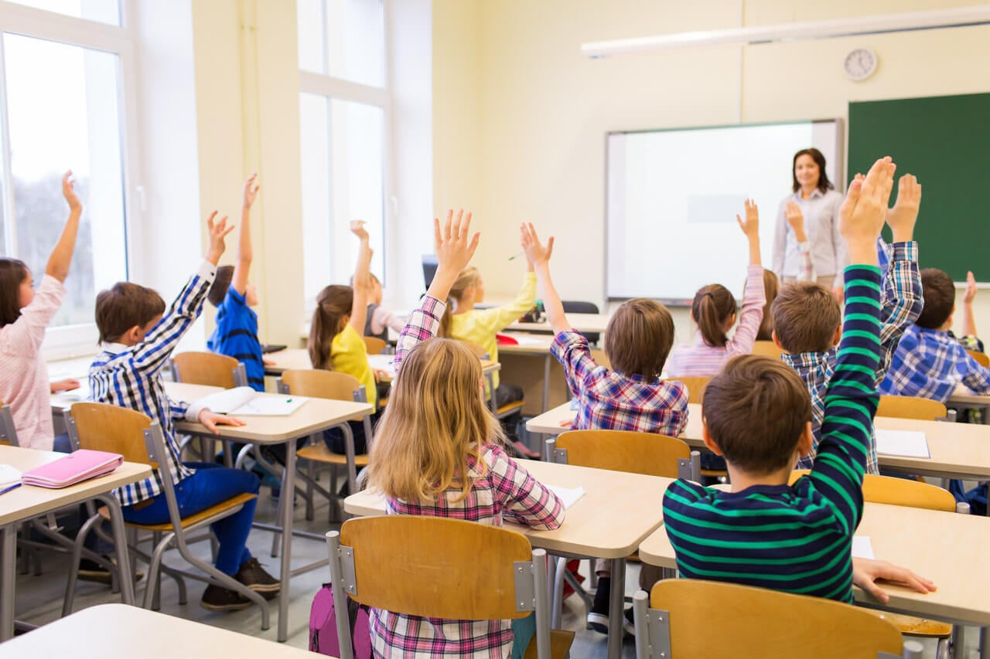



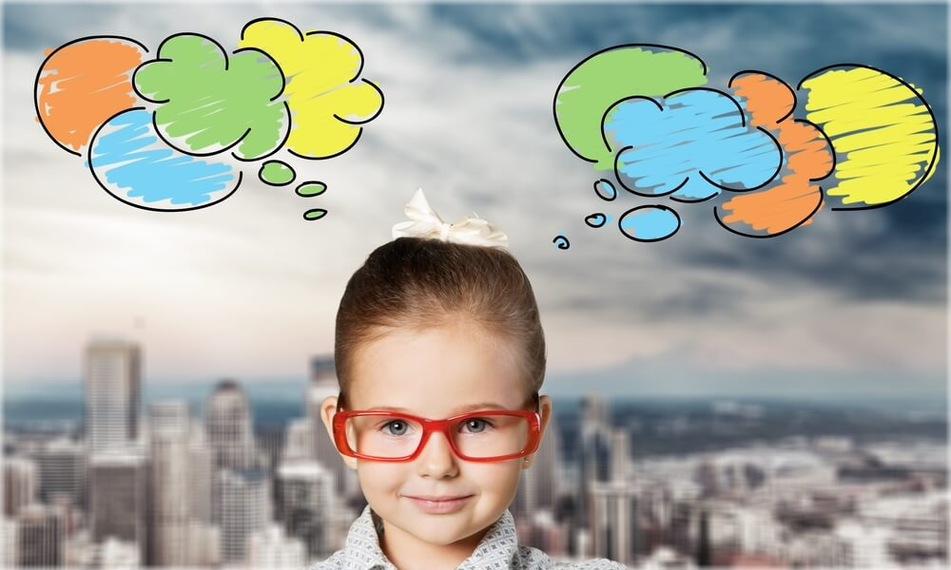

“El segundo objetivo de la educación es formar mentes que puede ser críticas, que puedan verificar y no aceptar todo lo que se les ofrece. El gran peligro de hoy son los lemas, opiniones colectivas, las tendencias ya hechas de pensamiento. Tenemos que ser capaces de oponernos de forma individual, para criticar, para distinguir entre lo que está bien y lo de lo que no”

Una de las ideas fundamentales para la teoría del aprendizaje de Piaget es el concepto de inteligencia humana como un proceso de naturaleza biológica. Las estructuras biológicas determinan aquello que somos capaces de percibir o comprender, pero a la vez son las que hacen posible nuestro aprendizaje.

Jean Piaget es uno de esos nombres escritos con letras de oro en la psicología. Su teoría sobre el aprendizaje cognitivo infantil hace que lo conozcamos hoy en día como el padre de la pedagogía moderna, descubrió que los principios de nuestra lógica comienzan a instalarse antes de la adquisición del propio lenguaje, generándose a través de la actividad sensorial y motriz en interacción con el medio, especialmente con el medio sociocultural.

El trabajo de Jean Piaget consiste en sus descubrimientos del pensar humano desde una perspectiva biológica, psicológica y lógica. Es necesario aclarar que el concepto de “Psicología Genética” no está aplicado en un contexto netamente biológico o fisiológico, pues no se refiere ni se basa en los genes; es más bien etiquetada como “genética” por ser su trabajo desarrollado con respecto a la génesis, origen o principio del pensamiento humano.

 En los primeros años de educación en el niño, el objetivo que se requieren él es alcanzar el desarrollo cognitivo, en definitiva, el primer aprendizaje. Para ello es indispensable y complementario lo que la familia haya enseñado y estimulado al niño, dándole a aprender algunas reglas y normas que le permitan asimilarse en un entorno escolar.

“TEORIAS”

***PIAGET:***





### 1. ASIMILACIÓN

La **asimilación** hace referencia a la manera en que un organismo afronta un estímulo externo en base a sus leyes de organización presentes. Según este principio de la adaptación en el aprendizaje, los estímulos, ideas u objetos externos son siempre asimilados por algún esquema mental preexistente en el individuo.

**2. ACOMODACIÓN**

La acomodación, por el contrario, involucra una modificación en la organización presente en respuesta a las exigencias del medio. Allí donde hay nuevos estímulos que comprometen demasiado la coherencia interna del esquema, hay acomodación. Es un proceso contrapuesto al de asimilación.

**3. EQUILIBRACIÓN**

Es de este modo que, mediante la asimilación y acomodación, somos capaces de restaurar cognitivamente nuestros aprendizajes durante cada etapa del desarrollo.



1. Que los niños puedan participar en actividades que no entienden completamente y que son incapaces de realizar individualmente.
2. Que, en situaciones reales de solución de problemas, no haya pasos predeterminados para la solución ni papeles fijos de los participantes, es decir, que la solución está distribuida entre los participantes y que es el cambio en la distribución de la actividad con respecto a la tarea lo que constituye al aprendizaje.
3. Que en las ZDP reales, el adulto no actúa sólo de acuerdo con su propia definición de la situación, sino a partir de la interpretación de los gestos y habla del niño como indicadores de la definición de la situación por parte de éste.
4. Que las situaciones que son “nuevas” para el niño no lo son de la misma manera para los otros presentes y que el conocimiento faltante para el niño proviene de un ambiente organizado socialmente.
5. Que el desarrollo está íntimamente relacionado con el rango de contextos que pueden negociarse por un individuo o grupo social.

Vygotsky, en su teoría del aprendizaje, postula que el pensamiento del niño se va a ir consolidando de modo gradual; la maduración del sujeto influirá en su quehacer, y por ello es que considera que existen ciertos requisitos de maduración para poder determinar algunos logros cognitivos básicos y puntuales de la edad. Considera, además, que no solo el desarrollo del niño afectará el aprendizaje, sino que el aprendizaje puede afectar al desarrollo del sujeto. Todo esto dependerá de las relaciones que se mantengan vigentes entre el niño y su entorno, por eso es sumamente necesario brindar la información adecuada que le permita continuar avanzando en su desarrollo.

 Pensando en esta perspectiva, el concepto de zona de desarrollo potencia (ZPD) propone lo siguiente:

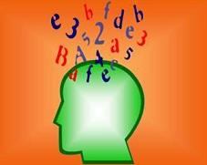

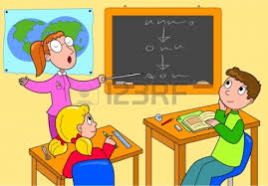

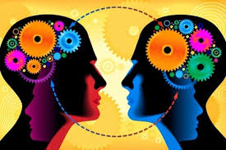

***VIGOTSKY:***